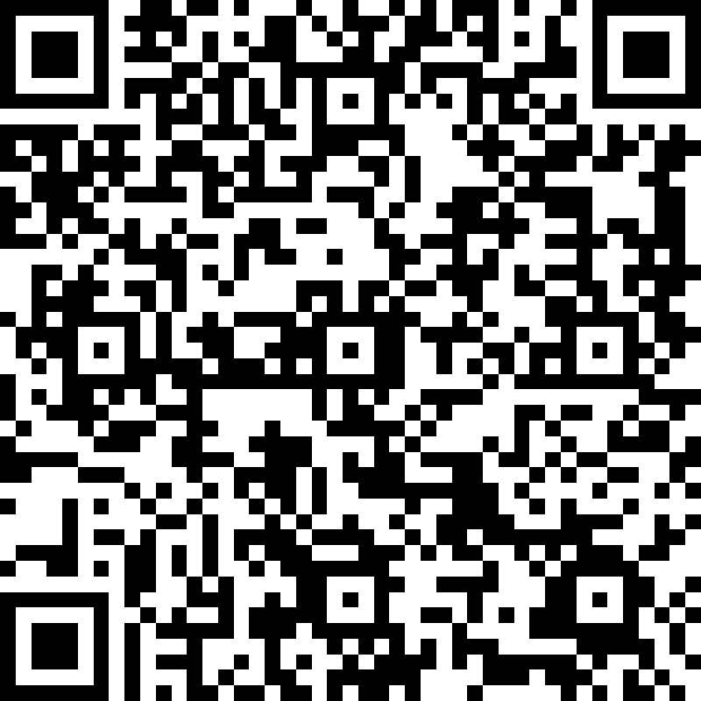
聯新醫療專班說明會

ㄧ、說明會:6月18、19日
9:30-10:00 | 3+4產學合作\學校簡介
10:00-11:00 | 健康促進產業未來 – 聯新醫療集團
11:00-11:30 | 方曙商工就近入學獎學金說明

二、就近入學獎學金
獎勵項目 | 金額 | 辦法
教育部就近入學獎學金 | 每學期10000元.  六學期最高60000元 | 依本校規定辦理

1、對象: 南桃三區國中畢業生
2、資格: 一年級第一學期新生依免試入學方式，以第一志願升讀本校者。
3、電話：註冊組（03）4796345轉213 或168(招生組)。
4、上網報名:https://tinyurl.com/y2gwufmk
5、網址：http://www.fsvs.tyc.edu.tw

報名表
畢業國中 |  | 組別勾選 | □6月18日  □6月19日
姓名 |  | 聯絡電話
科別 | □餐飲類群  □照顧服務 | 交通 | □自行  □派車
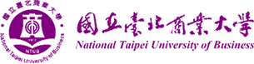
請直接與本校聯絡 謝謝

